Título: Máximo 15 palabras, negrita, 14 puntos, interlineado sencillo, tipografía Time New Román.

Title: Maximum 15 words, bold, 14 points, single spacing, Time New Román font.

Nombres y apellidos (sin títulos académicos)
https://orcid.org/0000-0000-0000-0000 - correo electrónico
Filiación institucional - País

Resumen: español e inglés, time new román, 12, interlineado simple. Máximo 250 palabras. Responde a: Introducción / objetivo / metodología / resultados / conclusiones. (EN UN SOLO BLOQUE).
Palabras clave: español e inglés, De 3 y 5 palabras.
Abstract
Spanish and English, new Roman tense, 12, single spacing. Maximum 250 words. Responds to: Introduction / objective / methodology / results / conclusions. (IN ONE BLOCK).
Keywords (ON ITALIC) Spanish and English, 3 and 5 words.
Introducción (Centrado)
(Desde aquí en adelante tamaño de letra 12, Interlineado 1.5, Normas APA 7)
Responde a: Antecedente / delimitación – justificación / objetivo / desarrollo de la literatura.
Cita Narrativa (Inicio del texto)
Según Apellido (2018) mejorar los estilos de vida de las personas de los estratos medios y bajos de nuestras poblaciones.
Cita entre paréntesis (Final del texto)
Los cierto es que para mejorar los estilos de vida de las personas de los estratos medios y bajos de nuestras poblaciones (Apellido, 2018).
Citas textuales cortas menos de 40 palabras (Texto que va entre comillas)
Los cierto es que para mejorar los estilos de vida de las personas de los estratos medios y bajos de nuestras poblaciones, señala el documento, habrá necesidad de una fuerza laboral con habilidades, competencias y conocimientos que se ajusten a las necesidad de las empresas, lo que exige a la vez una buena red de sistemas de formación profesional y capacitación “mejorar los estilos de vida de las personas de los estratos medios y bajos de nuestras poblaciones”. (Apellido, 2015, p. 100)
Cita Narrativa de más de 40 palabras
De acuerdo con Apellido (2015) Los cierto es que para mejorar los estilos de vida de las personas de los estratos medios y bajos de nuestras poblaciones, señala el documento:
habrá necesidad de una fuerza laboral con habilidades, competencias y conocimientos que se ajusten a las necesidad de las empresas, lo que exige a la vez una buena red de sistemas de formación profesional y capacitación. En suma, mejorar los sistemas educativos permitiendo un mayor acceso a las universidades provocando una sinergia entre la propuesta universitaria y el segmento laboral (pág. 100).
Cita entre paréntesis de más de 40 palabras
Los cierto es que para mejorar los estilos de vida de las personas de los estratos medios y bajos de nuestras poblaciones, señala el documento:
Los cierto es que para mejorar los estilos de vida de las personas de los estratos medios y bajos de nuestras poblaciones, señala el documento: habrá necesidad de una fuerza laboral con habilidades, competencias y conocimientos que se ajusten a las necesidad de las empresas, lo que exige a la vez una buena red de sistemas de formación profesional y capacitación. En suma, mejorar los sistemas educativos permitiendo un mayor acceso a las universidades provocando una sinergia entre la propuesta universitaria y el segmento laboral. (Apellido, 2015, p. 100).
Metodología (Centrado)
Debe fundamentarse de acuerdo con el método de investigación seleccionado para el desarrollo del trabajo.
Resultados (Centrado)
Expresa los resultados de los experimentos y/o análisis descritos en el material y métodos y presenta las pruebas que apoyan estos resultados. Sin duplicar textos o gráficos.
Tabla 1: (12 puntos)
Criterios y resultados de búsqueda
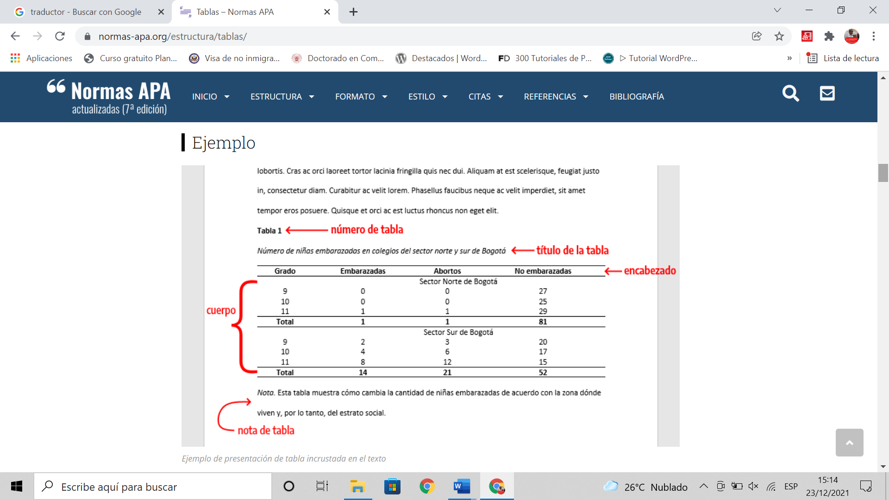
Fuente: elaboración propia

Discusión (Centrado)
Sin duplicar los resultados. Comienza discusión de los resultados. La discusión es la confrontación de los objetivos y los resultados. Si los resultados cumplen con lo expresado en la parte teórica y finalmente la comparación de los resultados de nuestra investigación con otras dentro de la misma temática.
Conclusiones (Centrado)
Cierre el documento con un razonamiento lógico validado por sus hallazgos, recuerde no es una sugerencia, ni un resumen de lo expuesto anteriormente. Debe dar respuesta al objetivo propuesto.
Referencias (Centrado)
(Para investigaciones con resultados, mínimo 12 referencias)
Para artículos de revisión, mínimo 25 referencias)
Carbache, M. C. (2015). El aprendizaje en la educación superior. Revista Internacional de Aprendizaje en la Educación Superior, 2(5), 93-105. doi:https://doi.org/10.37467/gka-revedusup.v2.1009

